Настольная игра для эффективной тренировки словарного запаса - Oflameron

6 | A | B | H | L | E | F
5 | V | C | I | J | L | Q
4 | M | N | O | P | K | S
3 | T | D | V | Y | X | W
2 | Z | P | B | G | P | Z
1 | O | K | T | L | U | E
0 | Oflameron Language Game

Имидж для печати
http://www.oflameron.ru

Самодельные настольные игры можно с успехом использовать для изучения иностранных языков - для пополнения и тренировки словарного запаса. Игра "Oflameron" имеет много вариантов и каждый из них может быть использован для изучения иностранных языков.
Игра "Oflameron" удобна еще и тем, что поменяв алфавит, можно изучать разные языки: английский, немецкий, французский, испанский и т.д.
Рассмотрим вариант настольной игры для изучения английского языка - пополнения словарного запаса английских слов.
Для игры будем использовать игровое поле в виде таблицы размера 6х6 ячеек. В ячейки таблицы впишем буквы английского языка (изучаемого иностранного языка).
Вертикальную координату сделаем синего цвета. Горизонтальную координату - красного цвета.
Для игры понадобятся два игральных кубика: красного и синего цветов.

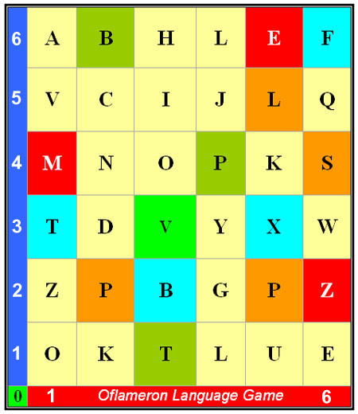

Как играть
В игре может участвовать любое количество детей от 6-7 лет и старше. Оптимально - 4-5 игроков.
Перед игрой участникам выдается ПЕРЕВОД 10-15 английских слов. Игроки по очереди бросают сразу два игральных кубика - красного и синего цвета. Выпавшие на кубиках значения - координаты ячейки на игровом поле - координаты английской буквы. Каждый игрок записывает свои английские буквы на листочек. Кубики бросают снова записывают буквы и т.д.
Игроки бросают кубики и собирают английские буквы. С какого-то момента игроки смогут составлять из собранных букв английские слова. За каждое английское слово и правильно названный перевод игроку начисляется столько баллов, сколько букв в английском слове.
Игроки могут составлять любые английские слова длиннее 4-х букв. Если составленное слово - из тех 10-15, ПЕРЕВОД которых был задан, то игроку добавляется двойное количество баллов.
Если составленное игроком слово оказалось самым длинным на этот момент в игре (текущий рекорд), то ему начисляется тройное количество баллов. Это дает возможность отстающим игрокам попытаться догнать лидеров.
На каждом шаге игры (после каждого бросания кубиков) игрок может назвать одно составленное английское слово и назвать перевод. Если перевод назван не правильно, баллы начисляются игроку, назвавшему правильный перевод. Использованные английские буквы вычеркиваются из списка доступных у игрока и их надо "собирать" заново.
Например, у игрока были собраны буквы P, R, I, I, T, K, E, N. Игрок составил и назвал слово PRINT. У игрока останутся буквы I, K, E

Игра заканчивается, когда участники составят и назовут все 10-15 слов, чей ПЕРЕВОД был задан в начале. Подсчитывается количество набранных баллов и игрок, набравший больше всех, объявляется победителем. Если игроки набрали одинаковое количество баллов, победитель тот, кто составил более длинное слово или составил больше "рекордных" слов за игру.
В игру можно вводить разнообразные бонусы. Например, при минимальной длине слова в 4 буквы, можно добавлять по 1 баллу за каждую букву сверх этого размера. Т.е. за слово из 5 букв участник получит 6 баллов, за слово из 6 букв - 8 баллов и т.д. Такие дополнения оговариваются перед началом игры.
При всей простоте такой методики такая тренировка словарного запаса очень эффективна. В процессе игры у участников постоянно меняется набор букв и они вынуждены постоянно перебирать в памяти известные им английские слова, стараясь подобрать их под имеющийся набор букв. Многократное повторение словарного запаса обеспечивает высокую эффективность занятий. После нескольких игровых партий ученики будут гораздо быстрее подбирать английские слова при составлении фраз.

Игра Oflameron имеет много возможностей для масштабирования. Можно ввести несколько вариантов бонусов, повышающих интерес к игре.
Игровое поле имеет больше ячеек, чем букв в английском языке. Повторяющиеся буквы можно заменить на числа

Такие ячейки позволяют реализовать несколько бонусных сценариев. Например, если использовать небольшие числа 2 и 4 , можно давать возможность сделать игроку еще 2 или 4 хода подряд и "собрать" больше букв.
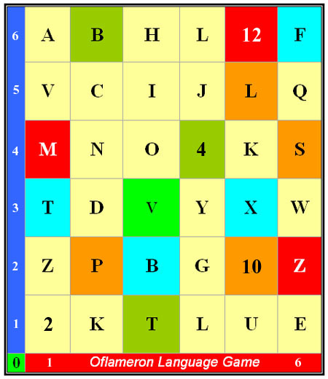

Если использовать большие числа 8 , 12 , можно просто начислять игроку соответствующее количество баллов дополнительно (при этом он может еще назвать составленное английское слово).
Если игроки опытные, можно использовать игральные кубики одного цвета. В этом случае игрок сам определяет, какие выпавшие значения будут вертикальной координатой, а какие - горизонтальной. Это позволит игроку выбирать одну из двух возможных букв на каждом ходе игры. Игрок сможет в некоторых случаях выбрать букву, более подходящую для составления английского слова. При этом увеличится количество перебираемых вариантов слов и повысится эффективность тренировки.
Для поддержания у учеников интереса к игре можно вводить в нее дополнительные элементы. Например, можно включить в игру фрагменты английских слов. Для этого можно использовать уже готовые карточки



Для этого заменим номинал одной ячейки игровой таблицы на спецсимвол, например, треугольник

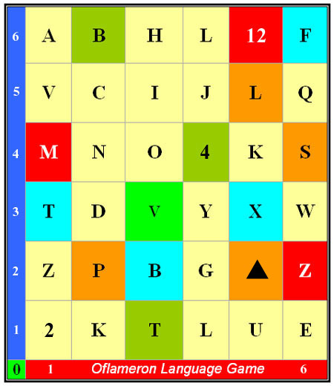

Когда игрок бросает игральные кубики и выпавшие значения указывают на такую ячейку, преподаватель выдает игроку одну из карточек с фрагментом английского слова. Например, карточку TRAN. С одной стороны, игрок вместо одной буквы получает сразу 4 буквы. Но при этом такая заготовка ограничивает количество вариантов ее использования. Можно составить слова TRANSLATE, TRANSMISSION и т.д. Привлекательность таких карточек в игре можно повысить, если использовать длинные англйскиеслова без 2-3 букв. Тогда игроку будет вгодно составлять таки слова и получать много баллов на счет. Пример TRANSMISSI..
Вместо фрагментов английских слов можно использовать слова с пропущенными буквами. Например, TRANSMI..ION
В игре можно использовать кубики с количеством граней больше 6.

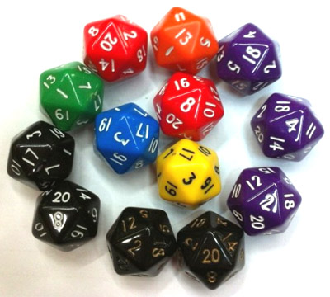

Тогда можно использовать игровое поле с большим количеством ячеек и появляется больше возможностей для применения бонусов и дополнительных вариантов игры.



Valery V Shmeleff

Вы можете найти описание новых вариантов игр для изучения английского языка и материалы для скачивания задав в поиск на Яндекс-е или в Гугл-е фразу “английский язык игра oflameron”

